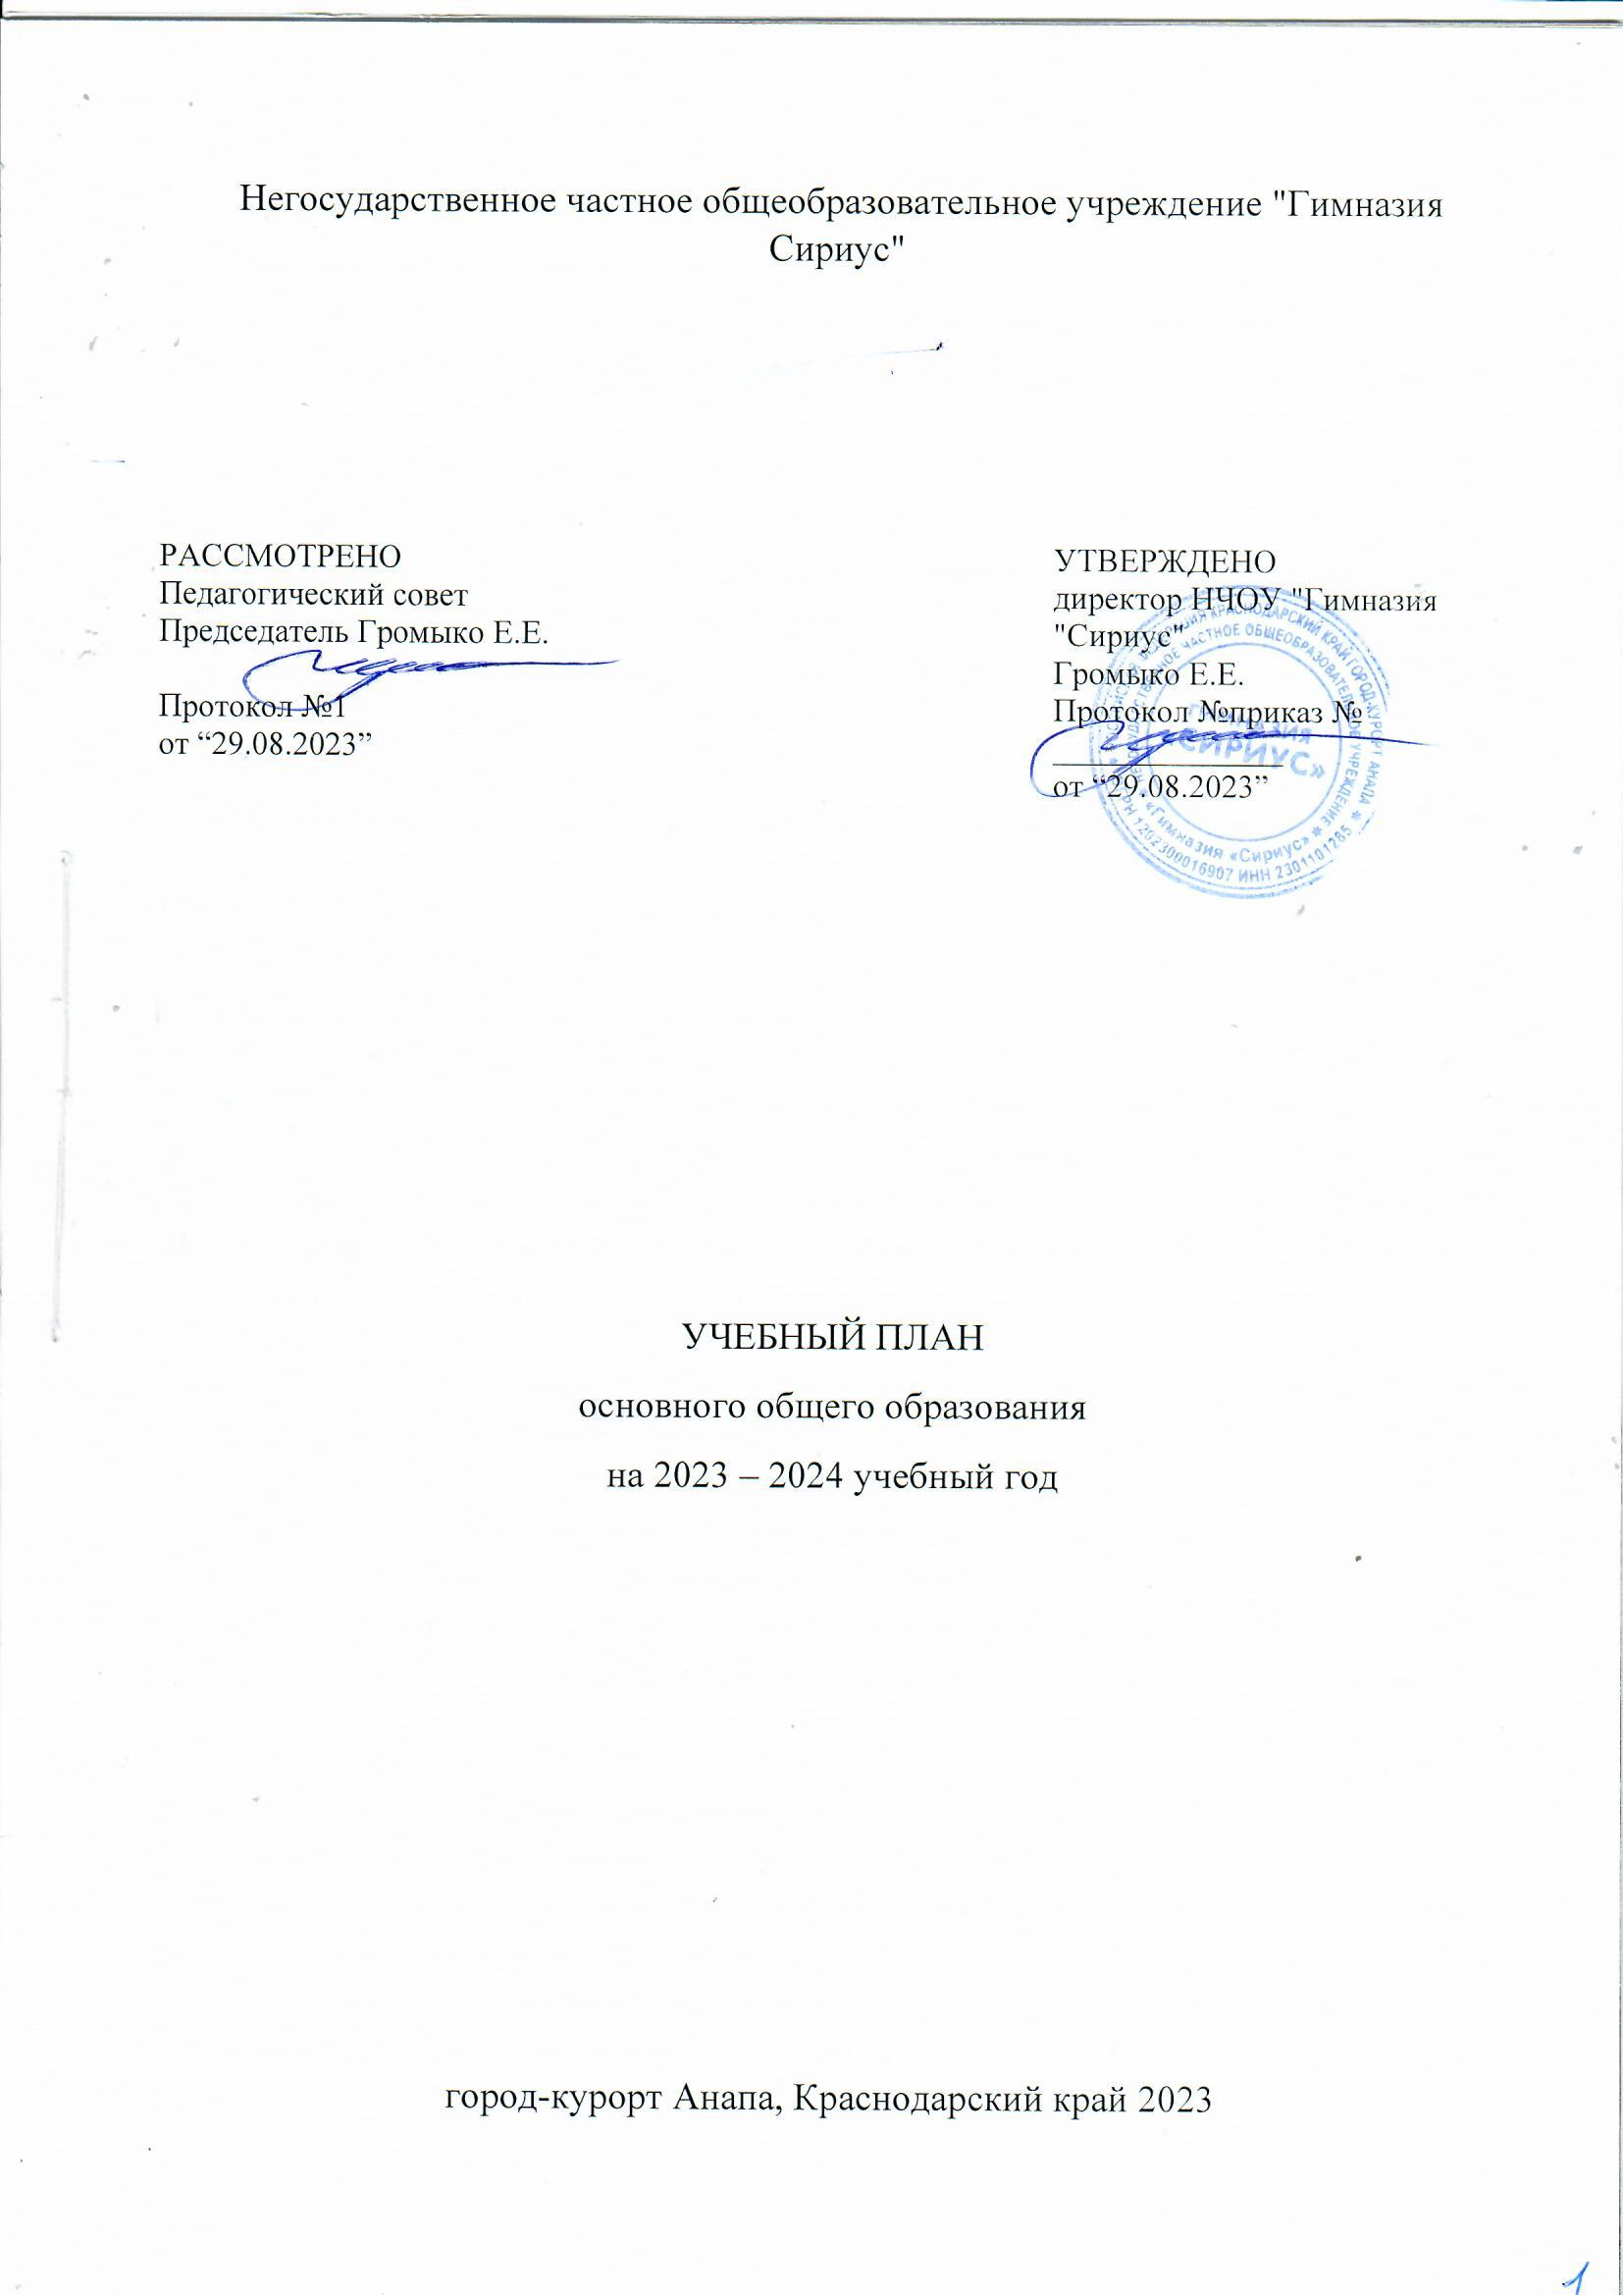ПОЯСНИТЕЛЬНАЯ ЗАПИСКА

Учебный план основного общего образования Негосударственного частного общеобразовательного учреждения «Гимназия «Сириус» (далее - учебный план) для 5-9 классов, реализующих основную образовательную программу основного общего образования, соответствующую ФГОС ООО (приказ Министерства просвещения Российской Федерации от 31.05.2021 № 287 «Об утверждении федерального государственного образовательного стандарта основного общего образования»), фиксирует общий объём нагрузки, максимальный объём аудиторной нагрузки обучающихся, состав и структуру предметных областей, распределяет учебное время, отводимое на их освоение по классам и учебным предметам.

Учебный план:

– фиксирует максимальный объем учебной нагрузки обучающихся;

– определяет и регламентирует перечень учебных предметов, курсов и время, отводимое на их освоение и организацию;

– распределяет учебные предметы, курсы, модули по классам и учебным годам.

Учебный план является частью образовательной программы Негосударственного частного общеобразовательного учреждения «Гимназия «Сириус», разработанной в соответствии с ФГОС основного общего образования, с учетом Федеральной образовательной программы основного общего образования, и обеспечивает выполнение санитарно-эпидемиологических требований СП 2.4.3648-20 и гигиенических нормативов и требований СанПиН 1.2.3685-21.

Учебный план разработан на основе варианта № 1 федерального учебного плана Федеральной образовательной программы основного общего образования, утвержденной приказом Минпросвещения от 16.11.2022 № 993.

Учебный план состоит из двух частей: обязательной части и части, формируемой участниками образовательных отношений.

Обязательная часть учебного плана определяет состав учебных предметов, обязательных для всех имеющих по данной программе государственную аккредитацию образовательных организаций, реализующих образовательную программу основного общего образования, и учебное время, отводимое на их изучение по классам (годам) обучения.

Часть учебного плана, формируемая участниками образовательных отношений, определяет время, отводимое на изучение учебных предметов, учебных курсов, учебных модулей по выбору обучающихся, родителей (законных представителей) несовершеннолетних обучающихся, в том числе предусматривающих углубленное изучение учебных предметов, с целью удовлетворения различных интересов обучающихся, потребностей в физическом развитии и совершенствовании, а также учитывающих этнокультурные интересы.

Время, отводимое на данную часть федерального учебного плана, в НЧОУ «Гимназия «Сириус» использовано на:

– увеличение учебных часов, предусмотренных на изучение отдельных учебных предметов обязательной части;

– введение специально разработанных учебных курсов, обеспечивающих интересы и потребности участников образовательных отношений, в том числе этнокультурные;

– другие виды учебной, воспитательной, спортивной и иной деятельности обучающихся.

Учебный план предусматривает пятилетний нормативный срок освоения образовательной программы основного общего образования. Продолжительность учебного года на уровне основного общего образования составляет 34 недели.

В НЧОУ «Гимназия «Сириус» установлен режим пятидневной учебной недели. Образовательная недельная нагрузка равномерно распределена в течение учебной недели и соответствует требованиям санитарных норм СанПиН 1.2.3685-21. Объем максимально допустимой образовательной нагрузки в течение дня в 5–6-х классах не превышает шести уроков, в 7–9-х классах – семи уроков.

Количество часов, отведенных на освоение обучающимися учебных предметов, курсов, модулей из обязательной части и части, формируемой участниками образовательных отношений, в совокупности не превышает величину недельной образовательной нагрузки:

– в 5 классе – 29 часов в неделю;

– 6 классе – 30 часов в неделю;

– 7 классе – 32 часа в неделю;

– 8–9 классах – 33 часа в неделю.

Общее количество часов учебных занятий за пять лет составляет 5338часов.

Обучение в НЧОУ «Гимназия «Сириус» ведется на русском языке.

Учебный план не предусматривает преподавание учебных предметов «Родной русский язык» и «Родная русская литература» предметной области «Родной язык и родная литература», так как родители обучающихся в заявлениях не выразили желания изучать указанные учебные предметы.

В рамках учебного предмета «Математика» предусмотрено изучение учебных курсов «Алгебра», «Геометрия», «Вероятность и статистика».

Учебный предмет «История» в рамках обязательной предметной области «Общественно-научные предметы» включает в себя учебные курсы «История России» и «Всеобщая история», на которые суммарно отводится по 2 часа в неделю в 5–9-х классах. В 9-м классе в соответствии с ФОП ООО и Методическими рекомендациями, которые Минпросвещения направило письмом от 03.03.2023 № 03-327, в учебный предмет «История» помимо учебных курсов «История России» и «Всеобщая история» включен модуль «Введение в новейшую историю России». На изучение данного модуля добавлено 17 часов (0,5 часа в неделю). Таким образом, на изучение предмета «История» в 9 классе учебным планом предусмотрено 2,5 часа в неделю.

В учебном плане уменьшено количество часов по сравнению с федеральным учебным планом на учебный предмет «Технология» в 9 классе. Часы перераспределены с целью реализации модуля «Введение в новейшую историю России».

В учебном плане уменьшено количество часов по сравнению с федеральным учебным планом на учебный предмет «Музыка» в 8 классе. Часы перераспределены с целью реализации учебного курса «Вероятность и статистика».

При проведении занятий по «Иностранному языку (английскому)» и «Технологии» осуществляется деление классов на две группы с учетом норм по предельно допустимой наполняемости групп.

Время, отводимое на часть учебного плана, формируемую участниками образовательных отношений, использовано для увеличения учебных часов, предусмотренных на изучение отдельных учебных предметов обязательной части. В 9 классе на учебный предмет «Вероятность и статистика» в учебном плане добавлен 1 час в неделю с целью изучения учебного материала за 7-8 класс. В 7-8 классах на учебный предмет «Литература» в учебном плане добавлен 1 час в неделю.

Также за счет части, формируемой участниками образовательных отношений, учебный план предусматривает преподавание учебного предмета «Второй иностранный язык (французский)» в объеме 68 час в год в пятом классе и 34 часа в год в шестом классе, так как родители в заявлениях выразили желания изучать учебный предмет в 5-6 классах.

Кроме того, время, отводимое на часть учебного плана, формируемую участниками образовательных отношений, используется для введения специально разработанных учебных курсов, обеспечивающих этнокультурные интересы и потребности участников образовательных отношений. В 7-8 классах в части, формируемой участниками образовательных отношений, предусмотрено изучение учебного предмета «Кубановедение» в объеме 34 часа в год.

Также формируемая часть учебного плана включает курсы внеурочной деятельности:

- «Кубановедение» (1 час в неделю в 5-6, 9 классах);

- «Разговоры о важном» (1 час в неделю в 5–9 классах);

- «Говорим по-английски» (1 час в неделю в 5–9 классах);

- «Основы проектной и исследовательской деятельности» (1 час в неделю в 8–9 классах);

- «Моя Россия – мои горизонты» (1 час в неделю в 6–9 классах);

- «Трудные вопросы русского языка» (1 час в неделю в 9 классе);

- «Практикум по геометрии» (1 час в неделю в 8–9 классах);

- «Общая физическая подготовка» (1 час в неделю в 5–9 классах);

- «Говорим по-французски» (1 час в неделю в 6 классе);

- «За страницами учебника обществознания» (1 час в неделю в 9 классе).

Время, отведенное на внеурочную деятельность, не учитывается при определении максимально допустимой недельной учебной нагрузки обучающихся.

Формы организации образовательной деятельности, чередование урочной и внеурочной деятельности при реализации основной образовательной программы основного общего образования определяет НЧОУ «Гимназия «Сириус».

Учебный план определяет формы промежуточной аттестации в соответствии с положением о текущем контроле и промежуточной аттестации НЧОУ «Гимназия «Сириус».

Промежуточная аттестация - процедура, проводимая с целью оценки качества освоения обучающимися части содержания (четвертное оценивание) или всего объема учебной дисциплины за учебный год (годовое оценивание).

Промежуточная аттестация обучающихся осуществляется в соответствии с календарным учебным графиком.

Все предметы обязательной части учебного плана и части, формируемой участниками образовательных отношений, оцениваются по четвертям и за год.

Объем времени, отведенного на промежуточную аттестацию обучающихся, определяется рабочими программами учебных предметов, учебных и внеурочных курсов и календарным учебным графиком основного общего образования. Формы промежуточной аттестации учебных предметов, учебных курсов представлены в таблице.

Таблица 1

ФОРМЫ ПРОМЕЖУТОЧНОЙ АТТЕСТАЦИИ

|  |  |  |
| --- | --- | --- |
| **Предметы, курсы** | **Классы** | **Формы промежуточной аттестации** |
| Русский язык | 5–7 | Диктант с грамматическим заданием, изложение |
| 8–9 | Контрольная работа, сочинение |
| Литература | 5–6 | Задания на основе анализа текста, сочинение |
| 7–9 | Контрольная работа, сочинение |
| Иностранный язык (английский) | 5–9 | Контрольная работа, тест |
| Второй иностранный язык (французский) | 5-6 | Тест |
| Математика | 5–6 | Контрольная работа |
| Алгебра | 7–9 | Контрольная работа |
| Геометрия | 7–9 | Контрольная работа |
| Вероятность и статистика | 7–9 | Тест |
| Информатика | 7–9 | Контрольная работа, тест |
| История | 5–8 | Контрольная работа, тест |
| 9 | Контрольная работа, тест |
| Обществознание | 6–7 | Тест |
| 8–9 | Контрольная работа, тест |
| География | 5–9 | Контрольная работа, тест |
| Физика | 7–9 | Контрольная работа, тест |
| Химия | 8–9 | Контрольная работа, тест |
| Биология | 5–7 | Контрольная работа, тест |
| 8–9 | Контрольная работа, групповой проект |
| ОДНКНР | 5–6 | Тест |
| Изобразительное искусство | 5–7 | Тест |
| Музыка | 5–8 | Тест |
| Технология | 5–9 | Тест |
| Физическая культура | 5–9 | Сдача нормативов, тест |
| Основы безопасности жизнедеятельности | 8–9 | Тест |
| Кубановедение | 7-8 | Тест, групповой проект |

Освоение основной образовательной программ основного общего образования завершается государственной итоговой аттестацией.

Нормативный срок освоения основной образовательной программы основного общего образования составляет 5 лет.

УЧЕБНЫЙ ПЛАН НЧОУ «ГИМНАЗИЯ «СИРИУС» НА 2023/2024 УЧЕБНЫЙ ГОД ДЛЯ 5-9 КЛАССОВ

|  |  |  |  |  |  |  |  |  |
| --- | --- | --- | --- | --- | --- | --- | --- | --- |
| **Предметная область** | **Учебный предмет** | **Количество часов в неделю** | | | | | | |
| **5А** | **6А** | **7А** | **8А** | **8Б** | **9А** | **9Б** |
| **Обязательная часть** | | | | | | | | |
| Русский язык и литература | Русский язык | 5 | 6 | 4 | 3 | 3 | 3 | 3 |
| Литература | 3 | 3 | 2 | 2 | 2 | 3 | 3 |
| Иностранные языки | Иностранный язык (английский) | 3 | 3 | 3 | 3 | 3 | 3 | 3 |
| Математика и информатика | Математика | 5 | 5 | 0 | 0 | 0 | 0 | 0 |
| Алгебра | 0 | 0 | 3 | 3 | 3 | 3 | 3 |
| Геометрия | 0 | 0 | 2 | 2 | 2 | 2 | 2 |
| Вероятность и статистика | 0 | 0 | 1 | 1 | 1 | 1 | 1 |
| Информатика | 0 | 0 | 1 | 1 | 1 | 1 | 1 |
| Общественно-научные предметы | История | 2 | 2 | 2 | 2 | 2 | 2.5 | 2.5 |
| Обществознание | 0 | 1 | 1 | 1 | 1 | 1 | 1 |
| География | 1 | 1 | 2 | 2 | 2 | 2 | 2 |
| Естественно-научные предметы | Физика | 0 | 0 | 2 | 2 | 2 | 3 | 3 |
| Химия | 0 | 0 | 0 | 2 | 2 | 2 | 2 |
| Биология | 1 | 1 | 1 | 2 | 2 | 2 | 2 |
| Искусство | Изобразительное искусство | 1 | 1 | 1 | 0 | 0 | 0 | 0 |
| Музыка | 1 | 1 | 1 | 0,5 | 0,5 | 0 | 0 |
| Технология | Технология | 2 | 2 | 2 | 1 | 1 | 0,5 | 0,5 |
| Физическая культура и основы безопасности жизнедеятельности | Физическая культура | 2 | 2 | 2 | 2 | 2 | 2 | 2 |
| Основы безопасности жизнедеятельности | 0 | 0 | 0 | 1 | 1 | 1 | 1 |
| Основы духовно-нравственной культуры народов России | Основы духовно-нравственной культуры народов России | 1 | 1 | 0 | 0 | 0 | 0 | 0 |
| Итого | | 27 | 29 | 30 | 30,5 | 30,5 | 32 | 32 |
| **Часть, формируемая участниками образовательных отношений** | | | | | | | | |
| **Наименование учебного курса** | |  |  |  |  |  |  |  |
| Второй иностранный язык (французский) | | 2 | 1 | 0 | 0 | 0 | 0 | 0 |
| Вероятность и статистика | | 0 | 0 | 0 | 0.5 | 0.5 | 1 | 1 |
| Кубановедение | | 0 | 0 | 1 | 1 | 1 | 0 | 0 |
| Литература | | 0 | 0 | 1 | 1 | 1 | 0 | 0 |
| Итого | | 2 | 1 | 2 | 2.5 | 2.5 | 1 | 1 |
| ИТОГО недельная нагрузка | | 29 | 30 | 32 | 33 | 33 | 33 | 33 |
| Количество учебных недель | | 34 | 34 | 34 | 34 | 34 | 34 | 34 |
| Всего часов в год | | 986 | 1020 | 1088 | 1122 | 1122 | 1122 | 1122 |

ПЛАН ВНЕУРОЧНОЙ ДЕЯТЕЛЬНОСТИ«ГИМНАЗИЯ «СИРИУС»

НА 2023/2024 УЧЕБНЫЙ ГОД ДЛЯ 5-9 КЛАССОВ

|  |  |  |  |  |  |  |  |
| --- | --- | --- | --- | --- | --- | --- | --- |
| **Учебные курсы** | **Количество часов в неделю** | | | | | | |
| **5А** | **6А** | **7А** | **8А** | **8Б** | **9А** | **9Б** |
| Кубановедение | 1 | 1 | 0 | 0 | 0 | 1 | 1 |
| Разговоры о важном | 1 | 1 | 1 | 1 | 1 | 1 | 1 |
| Говорим по-английски | 1 | 1 | 1 | 1 | 1 | 1 | 1 |
| Основы проектной и исследовательской деятельности | 0 | 0 | 0 | 1 | 1 | 1 | 1 |
| Моя Россия - мои горизонты | 0 | 1 | 1 | 1 | 1 | 1 | 1 |
| Трудные вопросы русского языка | 0 | 0 | 0 | 0 | 0 | 1 | 1 |
| Практикум по геометрии | 0 | 0 | 0 | 1 | 1 | 1 | 1 |
| Основы физической подготовки | 1 | 1 | 1 | 1 | 1 | 1 | 1 |
| Говорим по-французски | 0 | 1 | 0 | 0 | 0 | 0 | 0 |
| За страницами учебника обществознания | 0 | 0 | 0 | 0 | 0 | 1 | 1 |
| ИТОГО недельная нагрузка | 4 | 6 | 4 | 6 | 6 | 9 | 9 |

